**第一循环项目计划文档**

创建者：车一晗

文档管理者：车一晗

创建时间：2021.3.5

文档修改记录：

|  |  |  |  |
| --- | --- | --- | --- |
| 版本 | 作者 | 版本描述 | 日期 |
| v1.0 | 车一晗 | 创建文档 | 2021-03-05 |
| v1.1 | 纳思彧 | 填写执行过程 | 2021-03-15 |
| v1.2 | 纳思彧 | 填写执行过程 | 2021-03-20 |

**阶段目标**：

在第一循环，团队应该完成下述任务：

1. 通过小组会议明确各个成员的角色分工，并完成项目启动文档
2. 通过头脑风暴、集体讨论等方式明确产品需求，并完成需求规格说明书
3. 根据需求规格文档设计项目的整体架构，小组讨论交流设计出项目相关接口，并完成体系结构设计文档
4. 学习开发技术，为编程做好准备
5. 配置好开发环境，搭建服务器,在服务器上部署 Jenkins，配置 maven、JDK
6. 创建系统的基本结构，将可运行的第一版本的项目部署到服务器上
7. 根据需求文档和架构文档，前后端分别由不同人员开发，完成迭代一的目标功能
8. 编写测试用例、测试代码，完成单元测试文档
9. 完成前后端代码的集成，进行集成测试，完成集成测试文档
10. 完成个人总结与小组总结，填写项目计划执行表，迭代一结束

**日程表**：

1. 项目日程表

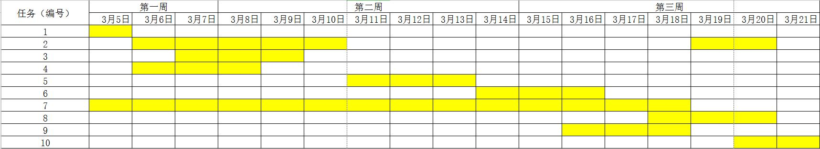项目编号对应甘特图如下：

第一迭代成本估算表

|  |  |  |
| --- | --- | --- |
| 任务ID | 成本预估 | 实际执行 |
| 1 | 1人日 | 1 |
| 2 | 7人日 | 6 |
| 3 | 3人日 | 3 |
| 4 | 3人日 | 5 |
| 5 | 3人日 | 6 |
| 6 | 3人日 | 6 |
| 7 | 14人日 | 12 |
| 8 | 3人日 | 2 |
| 9 | 2人日 | 2 |
| 10 | 1人日 | 1 |
| 总计 | 40人日 |  |

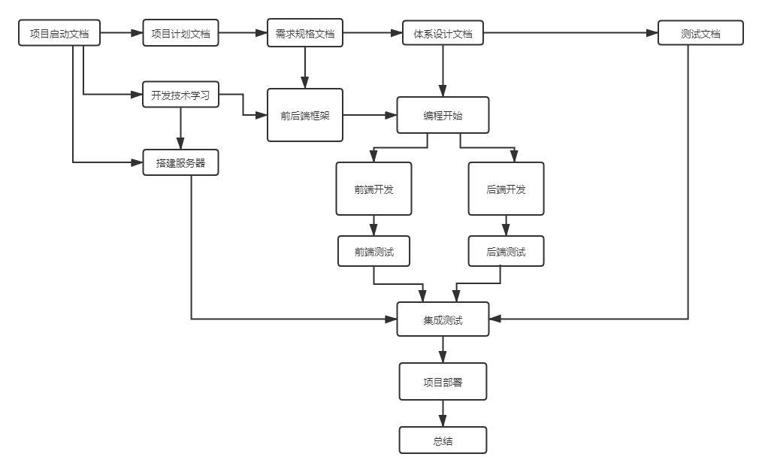第一迭代网络图

1. 资源日程表

根据第一阶段工作（3.5日至3.21日共17日，安排任务如下）

|  |  |  |  |  |  |  |
| --- | --- | --- | --- | --- | --- | --- |
| 人员 | 3.5 | 3.5-3.8 | 3.8-3.12 | 3.12-3.14 | 3.14-3.20 | 3.20-3.21 |
| 车一晗 | 部署工作计划，撰写初步的计划 | 学习前端开发技术，负责搭设框架 | 负责完成初步的前端界面的设计和开发工作 | 完善基本的前端界面和交互，同时对现有界面进行美化工作 | 整理现有的资源，对整个开发过程进行统一梳理 | 项目正式集成前的最后梳理 工作，完成个人与团队总结并进行相应演示视频的拍摄录制 |
| 黄婉红 | 参与讨论，并一同制定设计方案 | 学习前端开发技术，进行界面的UI设计 | 继续完成对前端工作的美化修缮 |
| 纳思彧 | 学习后端开发技术，同时学习图形数据库的应用 | 负责完成初步的后端开发操作 | 完善基本的后端业务逻辑基础，并能够正确部署在服务器上 | 进行实际的前后端测试，并补充相应文档 |
| 王博 | 学习后端开发技术，负责Jenkins的部署和服务器的维护 | 利用桩程序测试接口，初步实现前后端的对接，并寻找问题 |

**里程碑及其日期**：

1. 里程碑1:2021-03-06

小组通过会议确定了成员分工和相关事宜，完成了各个文档的初步模板，规划了四人的任务，同时对数据库和前端界面进行了初步的设计

1. 里程碑2:2021-03-16

后端的开发过程结束，困扰了小组近三天的服务器的maven依赖问题得到解决

1. 里程碑3:2021-03-18

前端的开发过程结束，主要功能均已实现，标志着项目进入测试和收尾环节

1. 里程碑4:2021-03-20

**计划执行检查表**：

|  |  |  |  |  |  |  |
| --- | --- | --- | --- | --- | --- | --- |
| 人员 | 3.5 | 3.5-3.10 | 3.10-3.12 | 3.12-3.16 | 3.16-3.19 | 3.19-3.21 |
| 车一晗 | 部署工作计划，撰写初步的计划 | 学习前端开发技术，负责搭设框架 | 负责对后端进行框架搭建和文档的梳理，协调组员 | 负责完成前端框架的构建，协助解决服务器部署问题 | 整理现有的资源，对整个开发过程进行统一梳理，完成文档文档的书写 | 项目正式集成前的最后梳理 工作，完成了剩余文档的编写工作，完成个人与团队总结并进行相应演示视频的拍摄录制 |
| 黄婉红 | 参与讨论，并一同制定设计方案 | 学习前端开发技术，进行界面的UI设计 | 负责完成初步的前端界面的设计和开发工作 | 完善基本的前端界面和交互，同时对现有界面进行美化工作 | 继续优化前端和后端的代码逻辑，对前后端的交互功能进行统一协调测试 |
| 纳思彧 | 学习后端开发技术，同时学习图形数据库的应用 | 负责完成初步的后端开发操作 | 完善基本的后端业务逻辑基础 |
| 王博 | 学习后端开发技术，负责Jenkins的部署和服务器的维护 | 负责解决部署Jenkins服务器、数据库和前后端的依赖冲突问题，初步完成后端的测试工作 | | 利用桩程序测试接口，撰写集成测试文档 |